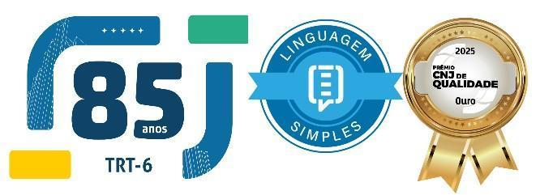

PODER JUDICIÁRIO
TRIBUNAL REGIONAL DO TRABALHO DA 6ª REGIÃO
DIRETORIA-GERAL

PORTARIA TRT6-DG N.º 357/2026

Altera a Portaria TRT6-DG n.º 40/2025, que subdelega atribuições à Diretora da Secretaria de Gestão de Pessoas e, nas suas ausências ou nos seus impedimentos legais, ao(à) respectivo(a) substituto(a).

O DIRETOR-GERAL DO TRIBUNAL REGIONAL DO TRABALHO DA 6ª REGIÃO, no uso de suas atribuições legais e regimentais, e

CONSIDERANDO as alterações promovidas no Ato TRT6-GP n.º 118/2025, por intermédio do Ato TRT6-GP n.º 179/2026,

RESOLVE:

Art. 1º Acrescer o inciso XXV ao art. 1º da Portaria TRT6-DG n.º 40/2025, com a seguinte redação:

Art. 1º [...]

XXV – deferir aos(às) servidores(as) a folga compensatória de que trata o art. 13 da Resolução Administrativa TRT6 n.º 20/2021.

Art. 2º Republique-se a Portaria TRT6-DG n.º 40/2025, consolidando a alteração ora promovida.

Art. 3º Esta Portaria entra em vigor na data de sua publicação.

Publique-se.

Recife, 27 de julho de 2026.

LUCIANO JOSÉ FALCÃO LACERDA
Diretor-Geral do TRT da 6ª Região

